APLIKACIJA ZA PRAĆENJE OCJENA UČENIKA

tehnički dokument

Zagreb, Listopad 2018.

**Sadržaj**

1. Svrha aplikacije (korisnički zahtjevi) 1

2. Zahtjevi na sustav 1

3. Baza podataka 1

4. Tehnologija 5

5. Sadržaj slika 7

6. Sadržaj tablica 7

1. Svrha aplikacije (korisnički zahtjevi)

Svrha same aplikacije je omogućiti jednostavnu evidenciju učenika prema određenim svojstvima učenika (škole, razredi, učenici) kako bi se olakšalo vođenje same evidencije, te omogućili različiti izvještaji na temelju informacija o učenicima. Izvještaji nam služe u analitičke svrhe školskog sustava. Aplikacija mora zadovoljiti sljedeće zahtjeve:

* Omogućiti pregled svih škola i atributa.
* Omogućiti pregled svih razreda i atributa.
* Omogućiti preglede razreda prema školi.
* Omogućiti pregled svih učenika i atributa.
* Omogućiti pregled učenika prema razredima.
* Omogućiti editiranje postojećih učenika.
* Omogućiti unos novih učenika.
* Omogućiti brisanje učenika (uz prethodnu provjeru).
* Omogućiti pregled izvještaja (broj učenika po školi i prosječna ocjena po školi).
* Omogućiti pregled izvještaja (broj učenika po razredima, prosječna ocjena po razredu).
* Omogućiti pregled izvještaja (top pet učenika po prosjeku po svakoj školi).
* Omogućiti aktivaciju/deaktivaciju učenika.
* Sve navedeno se treba moći birati putem odgovarajućih izbornika.

1. Zahtjevi na sustav

* Baza mora pružati maksimalne performanse, te mora biti optimizirana.
* Aplikacija mora biti zaštićena od neovlaštenih upada.
* Aplikacija mora biti dobro strukturirana zbog lakšeg nadograđivanja i izmjena.

1. Baza podataka

Baza se sastoji od 5 tablica: schools(škole), classes(razredi), students(učenici), teachers(profesori) i city(gradovi). PK = primarni ključevi, FK = vanjski ključevi.

Entiteti tablica su sljedeći:

**classes** – class_id, class_name, class_mark(a, b, c), te vanjski ključevi school_id i teacher id kojima pridružujemo razred školi i razrednika razredu.

**schools** – school_id, school_name, school_street, school_telephone, school_email i vanjski ključ city_id kojim pridružujemo grad školi.

**teachers** – teacher_id, teacher_name, teacher_surname, teacher_street, teacher_telephone, teacer_email i vanjski ključ city_id kojim pridružujemo grad profesoru.

**students** – student_id, student_image, student_name, student_surname, student_oib, student_telephone, student_street, student_email, student_grade(prosjećna ocjena), student_status(aktivan/neaktivan) i vanjski ključevi class_id i city_id kojima studentu pridružujemo razred i grad.

City – city_id, city_name i zip.

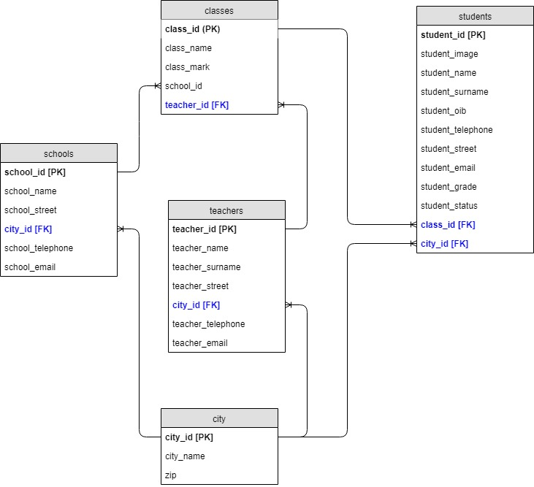

Slika 1: Relacijski model baze podataka

**Tablica schools**

|  |  |  |
| --- | --- | --- |
| **Naziv tablice** | schools | |
| **Svrha tablice** | sadrži popis svih škola | |
| **Primarni ključ** | school_id | |
| **Strani ključevi** | city_id | |
| **Naziv atributa** | **Opis atributa** | **Tip podataka** |
| school_id | primarni ključ | int(11) |
| school_name | naziv škole | varchar(120) |
| school_street | ulica adrese škole | varchar(200) |
| city_id | vanjski ključ za grad adrese | int(11) |
| school_telephone | telefon škole | varchar(30) |
| school_email | e-mail škole | varchar(50) |

Tablica 1: "schools"

**Tablica students**

|  |  |  |
| --- | --- | --- |
| **Naziv tablice** | students | |
| **Svrha tablice** | sadrži popis svih učenika | |
| **Primarni ključ** | students_id | |
| **Strani ključevi** | city_id, class_id | |
| **Naziv atributa** | **Opis atributa** | **Tip podataka** |
| student_id | primarni ključ | int(11) |
| student_image | sadrži putanju do slike studenta | varchar(200) |
| student_name | ime učenika | varchar(120) |
| student_surname | prezime učenika | varchar(120) |
| student_oib | OIB učenika | varchar(13) UNIQUE |
| student_telephone | telefon učenika | varchar(30) |
| student_street | ulica adrese učenika | varchar(200) |
| student_email | e-mail učenika | varchar(50) |
| student_grade | prosječna ocjena učenika | decimal(3,2) |
| student_status | status (aktivan/neaktivan) učenika | int(1) |
| class_id | razred u kojem je učenik | int(11) |
| city_id | grad adrese učenika | int(11) |

Tablica 2: "students"

**Tablica teachers**

|  |  |  |
| --- | --- | --- |
| **Naziv tablice** | teachers | |
| **Svrha tablice** | sadrži popis svih učitelja | |
| **Primarni ključ** | teachers_id | |
| **Strani ključevi** | city_id | |
| **Naziv atributa** | **Opis atributa** | **Tip podataka** |
| teacher_id | primarni ključ | int(11) |
| teacher_name | ime učitelja | varchar(120) |
| teacher_surname | prezime učitelja | varchar(120) |
| teacher_street | ulica adrese učitelja | varchar(200) |
| city_id | grad adrese učitelja | int(11) |
| teacher_telephone | telefon učitelja | varchar(30) |
| teacher_email | e-mail učitelja | varchar(50) |

Tablica 3: "teachers"

**Tablica classes**

|  |  |  |
| --- | --- | --- |
| **Naziv tablice** | classes | |
| **Svrha tablice** | sadrži popis svih razreda svih škola | |
| **Primarni ključ** | class_id | |
| **Strani ključevi** | school_id, teacher_id | |
| **Naziv atributa** | **Opis atributa** | **Tip podataka** |
| class_id | primarni ključ | int(11) |
| class_name | naziv razreda (npr. 1., 2., 3.) | varchar(20) |
| class_mark | onaka razreda (npr. A,B,C) | varchar(20) |
| school_id | škola kojoj razred pripada | int(11) |
| teacher_id | razrednik razreda | int(11) |

Tablica 4: "classes"

**Tablica city**

|  |  |  |
| --- | --- | --- |
| **Naziv tablice** | city | |
| **Svrha tablice** | sadrži popis svih gradova za škole, učenike i učitelje | |
| **Primarni ključ** | city_id | |
| **Strani ključevi** |  | |
| **Naziv atributa** | **Opis atributa** | **Tip podataka** |
| city_id | primarni ključ | int(11) |
| city_name | naziv razreda (npr. 1., 2., 3.) | varchar(120) |
| zip | onaka razreda (npr. A,B,C) | varchar(20) |

Tablica 5: "city"

1. Tehnologija

Nakon same izgradnje imamo finalni pregled datoteka i dokumenata same aplikacije. U **db** datoteci se nalaze sql skripte za kreiranje baze podataka i unos podataka u istu. U **img** datoteci se nalaze sve slike aplikaije i slike učenika. U **third-parti** datoteci se nalaze dodaci za izgradnju aplikacije, a to su Bootstrap, FontAwesome ikone i jQuery biblioteka. U root dijelu naše glavne datoteke nalaze se sve php skripte.

style.css za stil stranice.

app.js unutar kojeg stoji javaScript

db-connection.php sadrži programski dio za spajanje na bazu podataka.

Zaglavlje i podnožje aplikacije su odvojeni u zasebne skripte header.php i footer.php.

Ostale skripte su schools.php za škole, classes.php, za pregled razreda, students.php za pregled učenika i student-edit za editiranje učenika.

Od navedenih pregleda svaki pregled sadrži programsku logiku na razini svoje skripte, pri čemu se prije svega poziva db-connection.php kako bi se spojili na bazu prije samog rada.

**Tehnološke specifikacije:**

**XAMPP v3.2.2**

**Apache server 2.4.29**

**PHP 7.0.27**

**MySQL 5.0.12**

**Bootstrap 4.1.3**

**jQuery 3.3.1**

**FontAwesome 5.3.1**

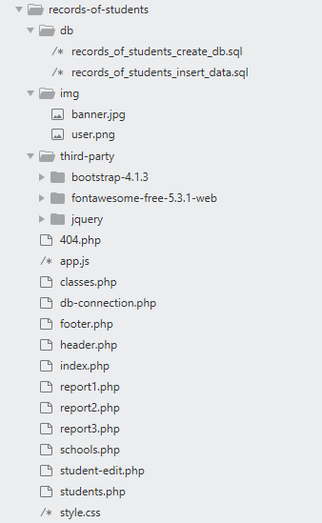

Slika 2: Direktorij projekta aplikacije

Kako bi se aplikacijja mogla pokrenuti potrebno je napraviti sljedeće korake:

1. Lokalno na računalo treba preuzeti cijeli projekt.
2. Pokrenuti lokalni server (npr. xampp).
3. U phpMyAdmin-u import-ati sql scriptu iz direktorija db/ records_of_students_create_db.sql to records_of_students_create_db.sql kako bi se kreirala baza i njene tablice.
4. U phpMyAdmin-u import-ati sql scriptu iz direktorija db/ records_of_students_insert_data.sql to records_of_students_create_db.sql kako bi se unio sadržaj u bazu
5. Pokrenuti aplikaciju u pregledniku kao localhost.
6. Sadržaj slika

Slika 1: Relacijski model baze podataka 2

Slika 2: Direktorij projekta aplikacije 6

1. Sadržaj tablica

Tablica 1: "schools" 3

Tablica 2: "students" 3

Tablica 3: "teachers" 4

Tablica 4: "classes" 4

Tablica 5: "city" 4